



**InFOs FIPHFP – 2e semestre 2019**

*Chaque semestre, l’UIAFP-FO (l’Union Interfédérale des Agents de la Fonction Publique FORCE OUVRIERE) vous informe sur ce qui se passe au FIPHFP (Fonds pour l’Insertion des Personnes Handicapées dans la Fonction Publique).*

**Comité national**

Le comité national s’est réuni deux fois durant la période. Les **rapporteurs des 4 commissions** (Interventions, Finances, Partenariats-Communication et Evaluation) ont été élus. **5 groupes de travail** ont été constitués pour travailler sur la loi de transformation de la Fonction Publique, le budget, la COG (Convention d’Objectifs et Gestion), l’accessibilité numérique et la convergence des offres d’intervention entre l’Agefiph et le FIPHFP.

**Finances :**

Au 31 décembre 2019, **les restes à recouvrer (RAR)**,tout exercice confondu, s’établissent à 14,32M€ (7,01M€ pour l’antérieur et 7,31M€ pour le courant) (0,79M€ pour la FPE, 4,88M€ pour la FPT et 8,65M€ pour la FPH).

**Des délais de paiement** ont été accordés à certaines structures : essentiellement des communes ou hôpitaux localisés en DROM.

**4 dossiers sont encore en litiges devant les tribunaux administratifs :** essentiellement des hôpitaux de métropole.

**La COG 2020-2024** est en cours de construction.

Le comité a examiné :

- **3 demandes d’admissions en non-valeur** (décision d’arrêter de demander le remboursement des sommes dues au FIPHFP sous forme de contributions forfaitaires). FO s’est abstenu car ces demandes étaient motivées soit par la prescription (délai de demande dépassé), soit par une décision de justice (avis défavorable pour le FIPHFP).

- **3 demandes de remises gracieuses** (abandon de la totalité de la somme due) ont été soumises au comité. A chaque fois, cette demande était motivée par le fait qu’il n’y avait pas de personnel compétent pour effectuer la déclaration. FO a voté pour, pour 2 dossiers puisque la contribution de base aurait été nulle. FO s’est abstenu pour le 3e dossier, l’absence de déclaration étant beaucoup trop coutumière.

**Interventions :**

Pour l’année 2019, il y a eu **9881demandes d’aides plateformes** (-3,4% par rapport à 2018) essentiellement de la FPT. Il y a eu **63 saisines directes** du FIPHFP dont seulement 5 étaient valides mais ne correspondaient pas aux critères de prises en charge du FIPHFP. Il y a eu **375 conventions employeurs** (dont 99 primo-conventions).

Le comité national a examiné et adopté **5 demandes de renouvellement de conventions relatives au financement d’actions** avec les ministères sociaux, le ministère des Armées, le CNRS (Centre National de la Recherche scientifique), la DGAC (Direction générale de l’aviation civile) et le ministère de l’Intérieur.

**Partenariat et communication :**

La [**page d’accueil**](http://www.fiphfp.fr/) du **site du FIPHFP** a fait peau neuve : et on peut s’abonner à [la **newsletter du FIPHFP**](http://www.fiphfp.fr/newsletter/subscribe).

La [**brochure des chiffres clefs 2018**](http://www.fiphfp.fr/Le-FIPHFP/Actualites-du-FIPHFP/Parution-des-chiffres-cles-2018-sur-l-emploi-des-personnes-handicapees) sur l’emploi des personnes handicapées (Agefiph / FIPHFP) est parue début septembre :

Le [**catalogue des interventions**](http://www.fiphfp.fr/Le-FIPHFP/Actualites-du-FIPHFP/Mise-a-jour-du-catalogue-des-interventions-du-FIPHFP2) du FIPHFP a été mis à jour.

La **convention** cadre de partenariat triennale (2019-2021) et sa convention financière annuelle avec le **CNFPT** (Centre National de la Fonction Publique Territoriale) ont été renouvelées.

**Conseil scientifique :**

De nouveaux membres ont rejoint le conseil scientifique mais, comme de nombreux membres ne siègent pas, il sera nécessaire de mettre de l’ordre dans sa composition.

Un groupe de travail a été constitué pour déterminer s’il faut créer une instance commune supplémentaire type « conseil scientifique » entre l’Agefiph et le FIPHFP.

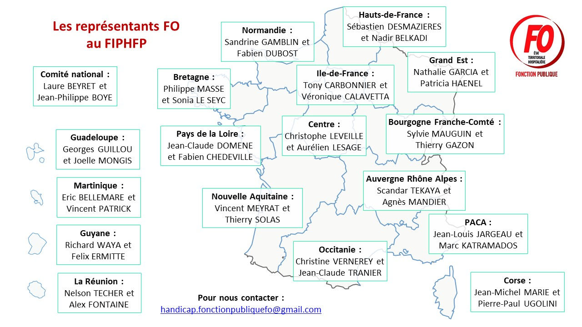

**Comités locaux**

Les comités locaux ont fait leur rentrée scolaire. Sur les 17 comités locaux, 3 sont toujours en attente d’installation (Pays de la Loire, Guadeloupe et Guyane).

A titre d’exemple, **le comité local du Grand Est** s’est réuni le 1er octobre 2019 et a étudié 2 conventionnements :

* **Le conventionnement triennal entre Metz-Métropole avec le FIPHFP a été renouvelé**. Sur la convention précédente, Metz-Métropole a utilisé 90% des subventions du FIPHFP, a atteint un taux d’emploi de 5,92% et a recruté 20 personnes dont 6 en CDD et 3 apprentis. Ils ont un référent handicap à temps plein.
* **Le conventionnement triennal du Conseil de gestion des Ardennes avec le FIPHFP a été renouvelé avec demande de bilan à mi-parcours**. Le bilan était contrasté car le CDG a de grandes difficultés à sensibiliser les communes sur le handicap.

**Actualités**

Ce qui change pour les agents en situation de handicap dans la fonction publique : **Introduction de nouvelles dispositions sur le handicap dans le statut général des fonctionnaires**

Les dispositions concernant l’obligation d’emploi des travailleurs handicapés (OETH), qui figuraient jusqu’ici dans le code du travail, sont insérées, à compter du 1er janvier 2020, dans [un nouveau chapitre V à la loi du 13 juillet 1983 portant droit et obligations des fonctionnaires](https://www.legifrance.gouv.fr/affichTexte.do;jsessionid=92A94F96297831B2181F7FDA59CBB704.tplgfr22s_2?cidTexte=LEGITEXT000006068812&dateTexte=20200101#LEGISCTA000038899383).

Ces dispositions ne reviennent pas sur le contenu de l’obligation d’emploi des travailleurs handicapés résultant de la loi du 5 septembre 2018 relative à la liberté de choisir son avenir professionnel.

**Comité national du FIPHFP**

Cette loi précise les missions (favoriser l'accueil, et l'insertion des agents en situation de handicap et conseiller les employeurs publics) du comité national du fonds pour l’insertion des personnes handicapées dans la fonction publique (FIPHFP) et modifie sa composition.

### Titularisation des apprentis en situation de handicap

À titre expérimental, pendant cinq ans, les personnes en situation de handicap bénéficiaires d’un contrat d’apprentissage dans la fonction publique peuvent être titularisées dans un corps ou un cadre d’emplois correspondant à l’emploi qu’elles occupaient. Une commission de titularisation se prononcera sur leur aptitude professionnelle.

### Parcours professionnel des agents en situation de handicap et aménagement des concours administratifs

Afin de mieux garantir l’égalité de traitement des agents, l’obligation des employeurs publics en termes de parcours professionnel et de déroulement de carrière des agents en situation de handicap est renforcée.

Dans cet objectif, le droit de consulter un référent handicap, chargé d’accompagner l’agent tout au long de son parcours professionnel, et la portabilité, en cas de mobilité professionnelle, des équipements contribuant à l’adaptation du poste de travail sont inscrits dans le statut général.

Les aménagements d’épreuves de concours pour les personnes en situation de handicap sont aussi facilités. Le bénéfice de tels aménagements peut être accordé indépendamment de la reconnaissance de la qualité de travailleur handicapé.

### Promotion interne des fonctionnaires handicapés

À titre expérimental, du 1er janvier 2020 au 31 décembre 2025, les fonctionnaires en situation de handicap bénéficient d'une voie dérogatoire de promotion interne. Ils peuvent ainsi accéder à un corps ou un cadre d’emplois de niveau supérieur par la voie du détachement, sous réserve d'avoir accompli préalablement une certaine durée de services publics. Une commission appréciera l’aptitude professionnelle des candidats à être détachés puis, le cas échéant, intégrés dans ces corps ou cadres d’emplois.

Cette expérimentation doit faire l’objet d’un rapport d’évaluation présenté par le gouvernement au Parlement.

- - - - - - - -

Le décret n°2019-1047 relatif à [**la revalorisation de l’allocation aux adultes handicapés (AAH) et à la modification du calcul du plafond de ressources pour les bénéficiaires en couple**](https://www.legifrance.gouv.fr/eli/decret/2019/10/11/SSAA1926793D/jo/texte) est paru le 11 octobre 2019. L’AAH est revalorisée à 900 euros et le plafond de ressources pour percevoir cette allocation est fixé à 81%.

**Agenda :**

**18 novembre 2019 :** Lancement du comité de suivi et d’évaluation de la réforme de la politique de l’emploi des personnes handicapées.

**18 novembre 2019 :** Début de la 23e Semaine Européenne de l’Emploi des Personnes Handicapées (SEEPH) (avec le lancement d’une plateforme d’information 100% handicap en 2020).

**3 décembre 2019 :** Réunion du Comité Interministériel du Handicap (CIH).

